ATIVIDADES PARA TURMA DO JARDIM I
SEMANA DE 23/08 a 27/08
ROTEIRO SEMANAL
SEGUNDA-FEIRA 23/08
CONTEÚDO: Parlenda
OBJETIVO:
- Conhecer brincadeiras populares;
- Ampliar o repertório de letras e palavras, criatividade e imaginação.

ATIVIDADE: assistir o vídeo da parlenda: https://youtu.be/IiGnv_sC0gQ
Criar uma nova parlenda utilizando objetos e outros elementos da natureza.
MATERIAL: Cola, canetinha, papel, gravuras de objetos, frutas, animais, pessoas etc.
DESENVOLVIMENTO: Assista o vídeo acima e junto com a família crie uma nova parlenda com objetos ou elementos diversos. Em seguida, registre a parlenda através de desenhos, ou colagens. Grave um vídeo seu falando a parlenda e mande para a professora.
Exemplo:
Cadê a maçã que estava aqui?
-O Luís comeu...
Cadê o Luís?
-Está na escola...
Cadê a escola?
-A chuva molhou…
Cadê a chuva?
-Foi para o rio...
Cadê o rio?
-O rio secou...
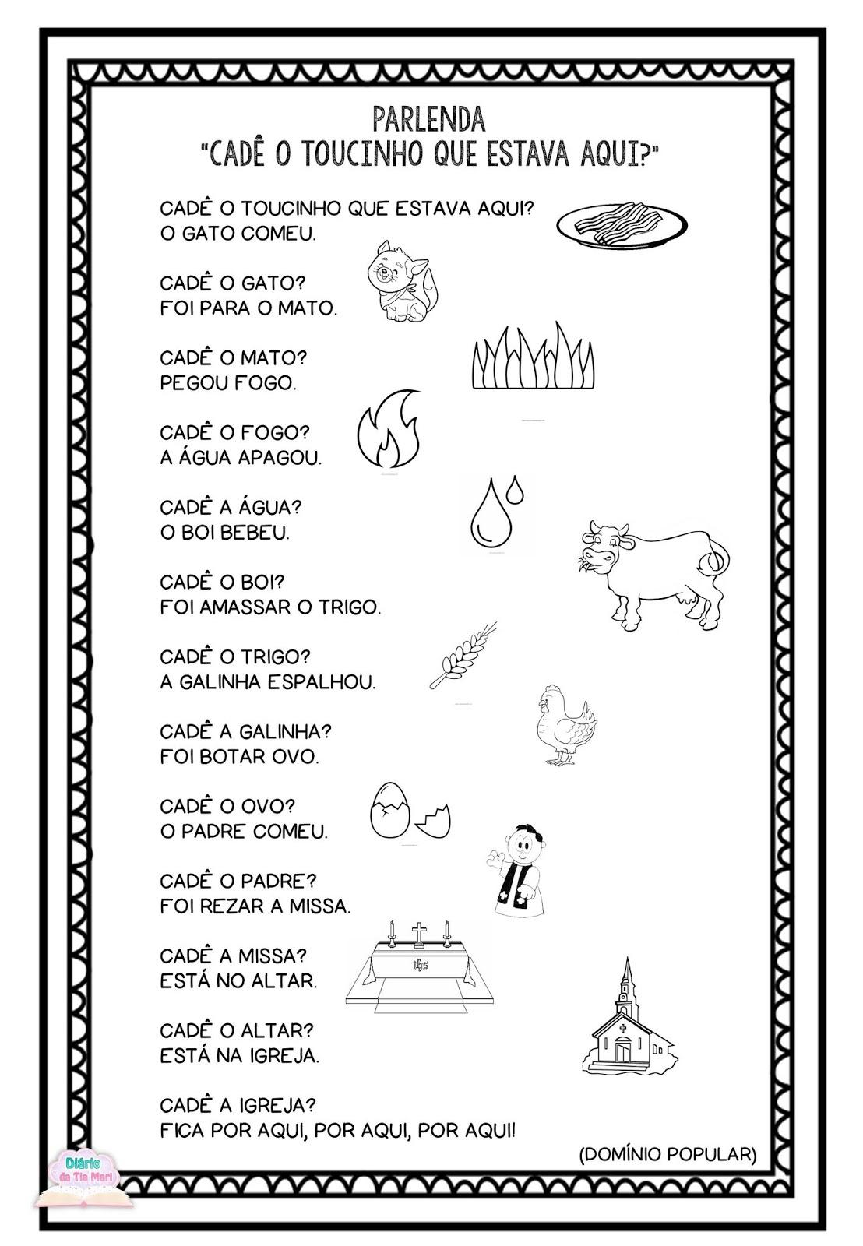

TERÇA-FEIRA 24/08
Conteúdo: Receita de suco de legumes.
OBJETIVO: Conhecer os benefícios dos legumes para a saúde.
ATIVIDADE: Visualizar legumes na internet, supermercado ou feira, identificar o nome dos legumes e fazer um suco.

MATERIAL: liquidificador, 2 tipos de legumes (cenoura e beterraba ou outros) lavados e picados, água e um pouco de açúcar e gelo.
DESENVOLVIMENTO: Conversar com a criança sobre a importância dos legumes na nossa alimentação, falar que ingerir estes alimentos faz bem para o bom desenvolvimento dos ossos e evita doenças do coração. Em seguida, escolha pegue os legumes citados acima (cenoura e beterraba), para fazer um suco refrescante batido no liquidificador, para a família experimentar e saborear.

Receita do suco

Ingredientes:
1 cenoura
½ beterraba
½ limão
½ litro de água filtrada
Açúcar a gosto
Modo de fazer:
Bata no liquidificador a cenoura e a beterraba, junto com a água. Em seguida, coe, acrescente o suco do limão e adoce.
Sirva gelado!
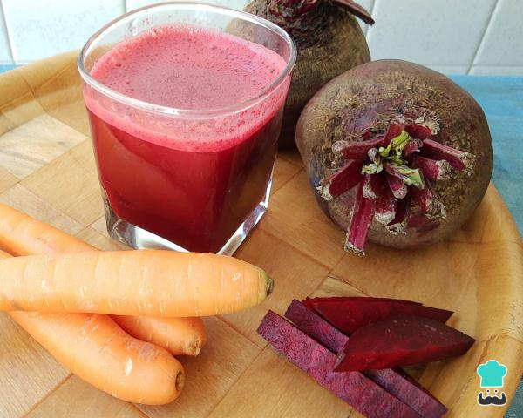

QUARTA FEIRA 25/08
CONTEÚDO: Brincadeira Adoleta
OBJETIVO: Resgatar a cultura popular, estimular a socialização, criatividade, raciocínio lógico, coordenação motora, lateralidade.
ATIVIDADE: Assistir o vídeo: https://youtu.be/w368hBCt7j0
DESENVOLVIMENTO: Após assistir o vídeo, em pares, refaçam os movimentos e aprendam a sequência até conseguirem fazê-los sem dificuldade e se possível com alguma cantiga conhecida ou pesquisada.

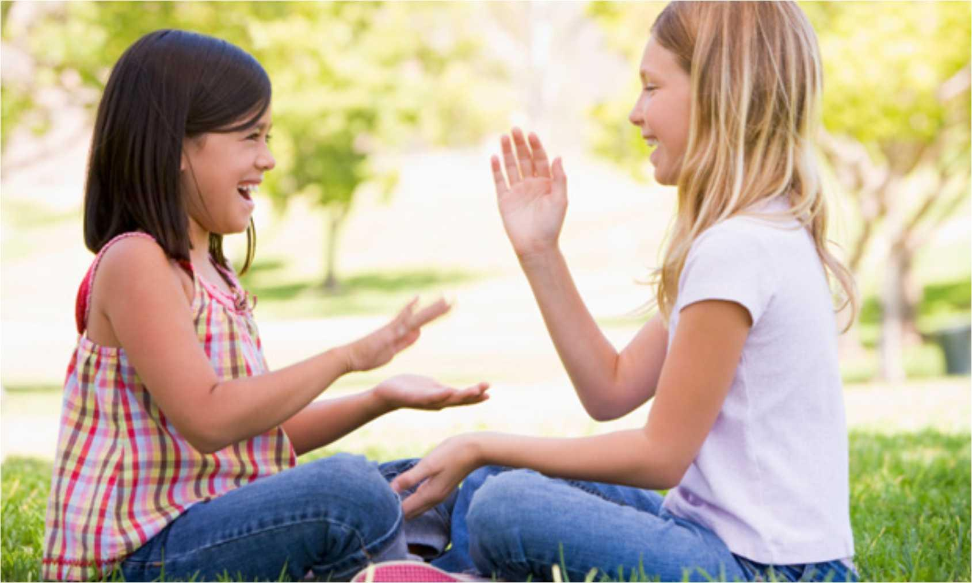

QUINTA-FEIRA 26/08
CONTEÚDO: Instrumento musical
OBJETIVO: Desenvolver a percepção auditiva, ritmo musical, comunicação, socialização, coordenação motora.
MATERIAL: Latas vazias, bexiga ou tampa da lata, vareta de madeira, fita adesiva.
DESENVOLVIMENTO: Lavar as latas para retirar resíduos de produtos, colocar uma bexiga ou tampa na boca das latas, colocar uma proteção na ponta da vareta de madeira e enfeitar as latas com colagens. Brincar com o ritmo das músicas cantadas acompanhando com o toque dos tambores.

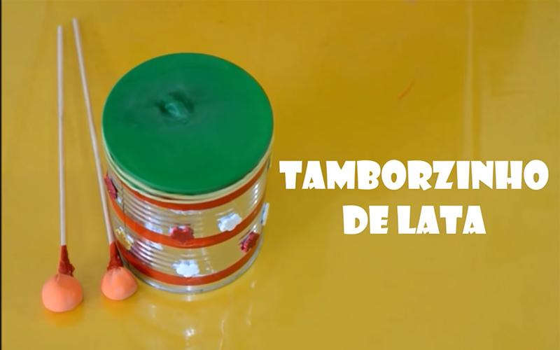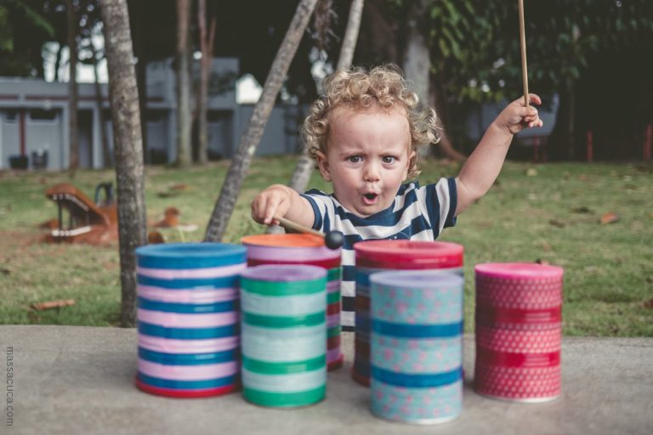

Sexta-feira 27/08

CONTEÚDO: Cuidados com o planeta
OBJETIVO:
- Atentar-se ao compromisso de cuidar do meio ambiente;
- Estimular para que perceba a importância do homem na transformação do meio em que vive e o que as interferências negativas têm causado à natureza;
- Desenvolver e estimular na criança a criatividade.

ATIVIDADE: Sou um defensor do meio ambiente

DESENVOLVIMENTO: Assista o vídeo: https://youtu.be/lylvsYMpx4M
Em seguida converse com a família sobre o que podem fazer para colaborar com o cuidado com o planeta e evitar a emissão de gases que poluem o ar e aumentam a temperatura.
EXEMPLO: Deixar o carro na garagem e fazer caminhadas ou andar de bicicleta, não queimar o lixo e colocar para o lixeiro ou nas PEVs (locais que recebem lixos recicláveis).
Depois faça uma ação que colabore, com a preservação do meio ambiente, tire uma foto e envie para a professora.

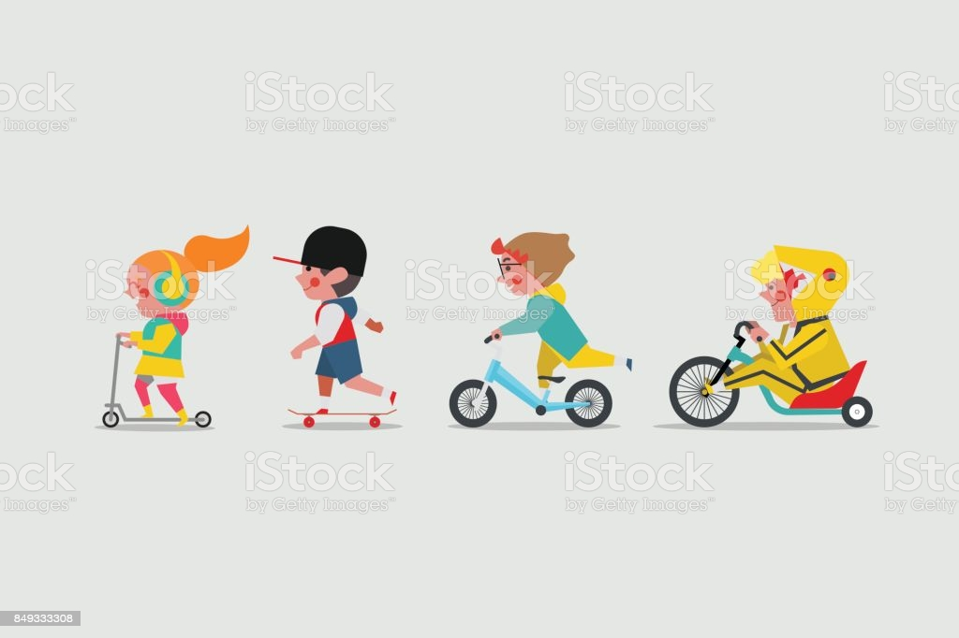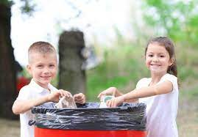
ATIVIDADES PARA TURMAS DO JARDIM I
SEMANA DE 30/08 A 03/09/2021
ROTEIRO SEMANAL
SEGUNDA-FEIRA 30/08

CONTEÚDO: Plantio.
OBJETIVO: Explorar o ambiente reconhecendo os espaços estabelecendo contato com os seres vivos; (cuidar do jardim, da horta, de animais).
ATIVIDADE: Plantar feijão no copo.
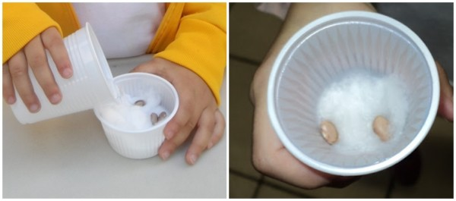
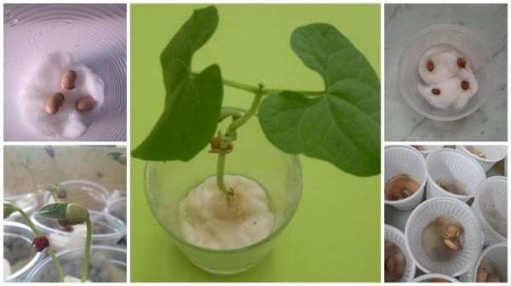
Fonte: https://soloinfantil.com/educacao/como-plantar-feijao-no-algodao/

Materiais necessários:
- Um recipiente pequeno
- Um pouco de terra ou algodão
- Quatro feijõezinhos.
Plante os feijõezinhos no recipiente e acompanhe seu crescimento.
Quando estiver crescido, tire uma foto e mande para sua professora.

TERÇA-FEIRA 31/08
CONTEÚDO: Corona vírus
OBJETIVO: Fortalecer cotidianamente relações de amizade, cooperação, solidariedade e cuidado entre as pessoas; Saber cooperar em diferentes tarefas;
Compreender a importância dos cuidados e atitudes para a prevenção de doenças.
Atividade: assistir o vídeo – animação criada pela INICEF BRASIL. juntos contra o COVID 19! # EU ME CUIDO.
LINK: https://www.youtube.com/watch?v=g5cbVEk47Hs

PASSO 1: Após assistir o vídeo com a criança, converse com ela sobre a importância de usar a máscara corretamente para evitar se contaminar com o Corona vírus.
PASSO 2: agora que já sabemos como usar a máscara corretamente para não nos contaminarmos, fale para a família o que você aprendeu.

QUARTA-FEIRA 01/09
CONTEÚDO: Folclore.
OBJETIVO: Manipular e explorar diferentes objetos, utilizando-se dos movimentos básicos tais como: pegar, largar, jogar, lançar, chutar, amassar, empurrar, encaixar, empilhar, prensar etc.;
ATIVIDADE: Andar com o ovo na colher.
Link: https://www.criandocomapego.com/boneco-de-pau-facil-de-fazer/

Materiais necessários
Para a brincadeira do ovo na colher, precisamos de um ovo e uma colher. Para brincar,
Desenvolvimento:
Para brincar é preciso marcar um ponto de saída e outro de chegada. O participante deve fazer o trajeto de um ponto a outro segurando uma colher na boca sobre a qual equilibra um ovo.
Se quiser evitar sujeiras, pode optar por usar uma bolinha de plástico, ou cozinhar os ovos antes. Também, no lugar de segurar a colher com a boca, pode usar as mãos.
Vamos começar a nossa brincadeira, não pode deixar o ovo cair!
Que tal tirar uma foto e manda para a professora!!

QUINTA-FEIRA 02/09
CONTEÚDO: Água
OBJETIVO: Saber usar a água sem desperdiçá-la; Adquirir noções de cuidados e riscos ambientais.

ATIVIDADE: Assistir o vídeo - Palavra Cantada | De Gotinha em Gotinha

https://www.youtube.com/watch?v=bkr1wS8D-6A

Materiais: Folha de sulfite, canetinha ou lápis de cor
Desenvolvimento: Após assistir o vídeo com a criança, vamos desenhar duas gotinhas de água felizes.
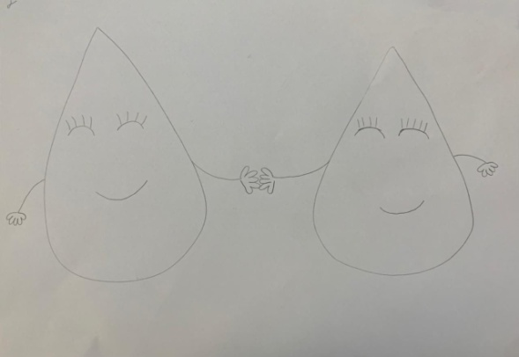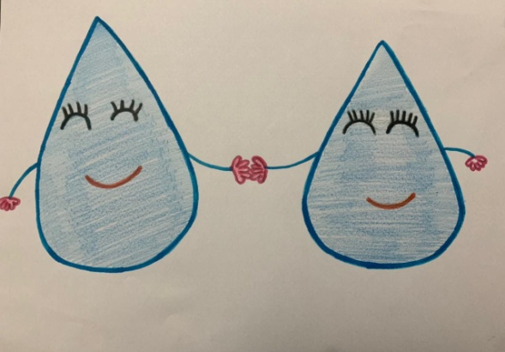

SEXTA-FEIRA 03/09
CONTEÚDO: Binóculo
OBJETIVO:
- Conhecer diferentes manifestações culturais;
- Desenhar, pintar, modelar, recortar fazendo uso das mãos, colar, construir as primeiras imagens;
- Utilizar diferentes ferramentas, suportes e materiais e diferentes posições espaciais e corporais.

ATIVIDADE: Brinquedos de sucata: Binóculo

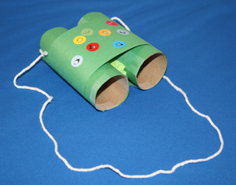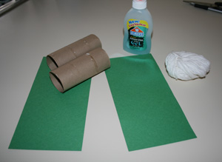
Fonte: http://criandocriancas.blogspot.com/2010/10/brinquedos-de-sucata-binoculo.html
Material
- 2 rolos de papel higiênico (vazio)
- Cartolina colorida
- Fita adesiva
- Tesoura
- Barbante
- Adesivos, lápis, etc.
Pondo a mão na massa...
Corte um pedaço de cartolina para que ele se enrole completamente em torno de um dos rolos de papel higiênico. Prenda com a fita adesiva e, em seguida, repita este processo com o outro rolo.
Enrole um pedaço de fita adesiva e cole os dois rolos juntos.
Corte um pedaço de cartolina, longo o suficiente para envolver os dois rolos de papel higiênico. Esta peça é o que realmente vai mantê-los juntos. Enrole firmemente o pedaço de cartolina em torno dos rolos e prenda com fita e as pontas.
Use adesivos ou lápis para decorar o binóculo.
** Opcional: Para um adulto fazer! Fure em ambos os lados do binóculo acabado com a tesoura e passe o barbante para fazer uma alça.
Que tal tirar uma foto e mandar para a professora!

